Progesterone

**KEGG PATHWAY**

[map04914](https://www.genome.jp/dbget-bin/www_bget?map04914)

Progesterone-mediated oocyte maturation

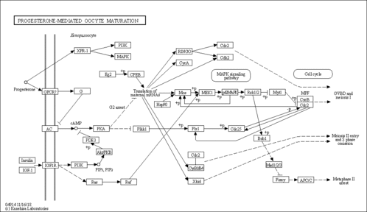

[map07226](https://www.genome.jp/dbget-bin/www_bget?map07226)

Progesterone, androgen and estrogen receptor agonists/antagonists

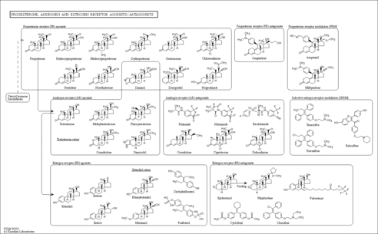

[***oxytocin***](https://www.google.com/search?client=firefox-b-d&q=oxytocin&spell=1&sa=X&ved=2ahUKEwjRuo7V2p3mAhXResAKHZtiCJEQkeECKAB6BAgQECg)

окситоцин  
Окситоцинът (Oxt) е пептиден хормон и невропептид. Окситоцинът обикновено се произвежда в хипоталамуса и се отделя от задната част на хипофизата. [3] Той играе роля в социалната връзка, сексуалното възпроизвеждане, раждането и периода след раждането. [4] Окситоцинът се освобождава в кръвта като хормон в отговор на разтягане на шийката на матката и матката по време на раждането и при стимулиране на зърната от кърменето. [5] Това помага при раждането, свързването с бебето и производството на мляко. [5] [6] Окситоцинът е открит от Хенри Дейл през 1906 г. [7] Молекулната му структура е определена през 1952 г. [8] Окситоцинът се използва и като лекарство за улесняване на раждането. [9] [10] [11]

**KEGG PATHWAY**

[map04921](https://www.genome.jp/dbget-bin/www_bget?map04921)

Oxytocin signaling pathway

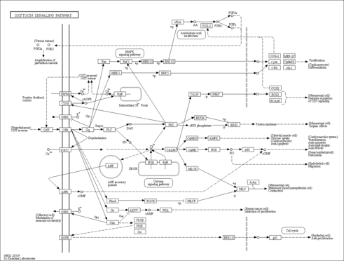

**KEGG ORTHOLOGY**

[K04229](https://www.genome.jp/dbget-bin/www_bget?ko:K04229)

OXTR; oxytocin receptor

|  |  |  |  |
| --- | --- | --- | --- |
| **Entry** | |  |  | | --- | --- | | K04229                      KO |  | |
| **Name** | OXTR |
| **Definition** | oxytocin receptor |
| **Pathway** | |  |  | | --- | --- | | [ko04020](https://www.genome.jp/kegg-bin/show_pathway?ko04020+K04229) | Calcium signaling pathway |  |  |  | | --- | --- | | [ko04024](https://www.genome.jp/kegg-bin/show_pathway?ko04024+K04229) | cAMP signaling pathway |  |  |  | | --- | --- | | [ko04080](https://www.genome.jp/kegg-bin/show_pathway?ko04080+K04229) | Neuroactive ligand-receptor interaction |  |  |  | | --- | --- | | [ko04921](https://www.genome.jp/kegg-bin/show_pathway?ko04921+K04229) | Oxytocin signaling pathway | |

[K05243](https://www.genome.jp/dbget-bin/www_bget?ko:K05243)

OXT; oxytocin-neurophysin 1

|  |  |  |  |
| --- | --- | --- | --- |
| **Entry** | |  |  | | --- | --- | | K05243                      KO |  | |
| **Name** | OXT |
| **Definition** | oxytocin-neurophysin 1 |
| **Pathway** | |  |  | | --- | --- | | [ko04024](https://www.genome.jp/kegg-bin/show_pathway?ko04024+K05243) | cAMP signaling pathway |  |  |  | | --- | --- | | [ko04080](https://www.genome.jp/kegg-bin/show_pathway?ko04080+K05243) | Neuroactive ligand-receptor interaction |  |  |  | | --- | --- | | [ko04921](https://www.genome.jp/kegg-bin/show_pathway?ko04921+K05243) | Oxytocin signaling pathway | |

Estrogens

Ацетилхолинът (ACh) е органичен химикал, който функционира в мозъка и тялото на много видове животни и хора като невротрансмитер - химическо съобщение, освободено от нервните клетки, за да изпраща сигнали до други клетки, като неврони, мускулни клетки и жлезисти клетки [1] Името му произлиза от химическата му структура: представлява естер на оцетна киселина и холин. Части в тялото, които използват или са засегнати от ацетилхолин, се наричат холинергични. Веществата, които пречат на ацетилхолиновата активност, се наричат антихолинергични.

09150 Organismal Systems

    09156 Nervous system

      04725 Cholinergic synapse [PATH:[ko04725](https://www.genome.jp/kegg-bin/show_pathway?ko04725)]

[K01049](https://www.genome.jp/dbget-bin/www_bget?ko:K01049) ACHE; acetylcholinesterase [EC:[3.1.1.7](https://www.genome.jp/dbget-bin/www_bget?ec:3.1.1.7)]

<https://www.uniprot.org/uniprot/A0A061H902>

  09180 Brite Hierarchies

    09183 Protein families: signaling and cellular processes

      00537 Glycosylphosphatidylinositol (GPI)-anchored proteins [BR:[ko00537](https://www.genome.jp/kegg-bin/get_htext?ko00537+K01049)]

[K01049](https://www.genome.jp/dbget-bin/www_bget?ko:K01049) ACHE; acetylcholinesterase [EC:[3.1.1.7](https://www.genome.jp/dbget-bin/www_bget?ec:3.1.1.7)]

Δ9-tetrahydrocannabinol. THC

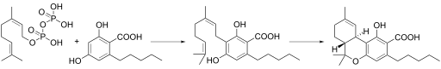

<https://www.genome.jp/dbget-bin/www_bget?cpd:C21903>

**Subject-oriented entry points**

[**KEGG Cancer**](https://www.genome.jp/kegg/disease/cancer.html)

Cancer research

[**KEGG Pathogen**](https://www.genome.jp/kegg/genome/pathogen.html)

Pathogen genomes and antimicrobial resistance

[**KEGG Virus**](https://www.genome.jp/kegg/genome/virus.html)

Virus research

[**KEGG Plant**](https://www.genome.jp/kegg/genome/plant.html)

Plant research

[**KEGG Annotation**](https://www.genome.jp/kegg/annotation/)

KO annotation of genes and proteins

[**KEGG SeqData**](https://www.genome.jp/kegg/seq/)

KEGG sequence data collection

[**KEGG RModule**](https://www.genome.jp/kegg/reaction/rmodule.html)

Architecture of metabolic networks

<https://www.kegg.jp/kegg-bin/search?q=BRCA&display=disease&from=disease>

|  |  |  |
| --- | --- | --- |
| [KEGG](https://www.kegg.jp/kegg/disease) |  | DISEASE: Breast cancer |

<https://www.kegg.jp/dbget-bin/www_bget?ds:H00031>

